07.12.2018
960
На основании статей 8, 41, 43, 45, 46, 56, 57 Градостроительного кодекса Российской Федерации, статей 11, 33 Правил землепользования и застройки города Перми, утвержденных решением Пермской городской Думы от 26 июня 2007 г. № 143, с учетом протокола публичных слушаний от 24 октября 2018 г., заключения о результатах публичных слушаний от 02 ноября 2018 г.

администрация города Перми ПОСТАНОВЛЯЕТ:
1. Утвердить прилагаемый проект межевания территории, ограниченной
ул. Кронштадтской, шоссе Космонавтов в Дзержинском районе города Перми (далее – проект межевания территории).
2. Признать утратившими силу постановления администрации города
Перми:
от 23 декабря 2010 г. № 896 «Об утверждении проекта планировки (в части установления красных линий) и проекта межевания территории, ограниченной
ул. Кронштадтской, ул. Плеханова, шоссе Космонавтов в жилом районе Данилиха Дзержинского района города Перми» в части проекта межевания территории, ограниченной ул. Кронштадтской, шоссе Космонавтов в Дзержинском районе города Перми;
от 20 мая 2015 г. № 291 «Об утверждении документации по планировке территории 2 (ТН В5, В6, В8, В9, В10, часть В11, Г1, Г2, часть Г3, часть И8, часть Ж1, часть Ж13, часть Д7) в Орджоникидзевском, Свердловском, Ленинском, Индустриальном, Дзержинском районах города Перми» в части проекта межевания территории, ограниченной ул. Кронштадтской, шоссе Космонавтов в Дзержинском районе города Перми.
3. Департаменту градостроительства и архитектуры администрации города Перми разместить настоящее постановление в информационной системе обеспечения градостроительной деятельности города Перми.
4. Функциональным и территориальным органам, функциональным подразделениям администрации города Перми в своей деятельности руководствоваться утвержденным проектом межевания территории.
5. Настоящее постановление вступает в силу со дня официального опубликования в печатном средстве массовой информации «Официальный бюллетень органов местного самоуправления муниципального образования город Пермь».
6. Управлению по общим вопросам администрации города Перми обеспечить опубликование настоящего постановления в печатном средстве массовой информации «Официальный бюллетень органов местного самоуправления муниципального образования город Пермь».
7. Информационно-аналитическому управлению администрации города Перми разместить (опубликовать) настоящее постановление на официальном
сайте муниципального образования город Пермь в информационно-телекоммуникационной сети Интернет.
8. Контроль за исполнением настоящего постановления возложить
на первого заместителя главы администрации города Перми Агеева В.Г.

Глава города Перми Д.И. Самойлов

УТВЕРЖДЕН
постановлением администрации
города Перми
от 07.12.2018 № 960

ПРОЕКТ МЕЖЕВАНИЯ
территории, ограниченной ул. Кронштадтской, шоссе Космонавтов
в Дзержинском районе города Перми

Описание принятых решений

Существующие красные линии и линии регулирования застройки для территории проектирования установлены документацией по планировке территории 2 (СТН В5, В6, В8, В9, В10, часть В11, Г1, Г2, часть Г3, часть И8, часть Ж1, часть Ж13, часть Д7) в Орджоникидзевском, Свердловском, Ленинском, Индустриальном, Дзержинском районах города Перми, утвержденной постановлением администрации города Перми от 20 мая 2015 г. № 291.
Проектом межевания территории предложено изменение красных линий
и линий регулирования застройки ул. Кронштадтской c учетом расположения объектов капитального строительства.
Существующие красные линии и линии регулирования застройки
по ул. Кронштадтской установлены без учета границ существующих земельных участков с кадастровыми номерами 59:01:0000000:81839, 59:01:4415037:2
и объектов капитального строительства, находящихся в частной собственности. Границы земельных участков с кадастровыми номерами 59:01:0000000:81839, 59:01:4415037:2 установлены в соответствии с требованиями земельного законодательства.
С противоположной стороны ул. Кронштадтской красные линии и линии регулирования застройки оставлены без изменений, фактическая ширина проезжей части ул. Кронштадтской не изменяется. Пешеходное движение организовано с одной стороны вдоль территорий многоквартирных домов по шоссе Космонавтов, 88 – 100. Проектируемый профиль улицы соответствует положениям Генерального плана города Перми, утвержденного решением Пермской городской Думы от 17 декабря 2010 г. № 205.
В границах проектирования линии регулирования застройки совпадают
с красными линиями.
В проекте межевания территории границы образуемых земельных участков установлены с учетом границ и регламента зоны многоэтажной жилой застройки 4 этажа и выше (Ж-1).
При образовании земельных участков учтены требования по обеспечению условий эксплуатации объектов недвижимости, включая проходы, проезды к ним. Размеры земельных участков определены в соответствии с требованиями градостроительного и земельного законодательства.
Земельные участки образованы с учетом устанавливаемых данным проектом межевания территории красных линий и линий регулирования застройки.
Проектом межевания территории предлагается образовать:
земельный участок № 1 за счет свободных городских земель путем примыкания к красным линиям и земельным участкам с кадастровыми номерами 59:01:4415053:12, 59:01:4415037:2, 59:01:4415037:1963, 59:01:0000000:81839 с видом разрешенного использования данного земельного участка – площадки для отдыха с элементами озеленения;
земельный участок № 2 за счет свободных городских земель с видом разрешенного использования – территория общего пользования для размещения линейных объектов инженерной и транспортной инфраструктуры. Проектные решения по данному участку взяты из документации по планировке территории 2 (СТН В5, В6, В8, В9, В10, часть В11, Г1, Г2, часть Г3, часть И8, часть Ж1, часть Ж13, часть Д7) в Орджоникидзевском, Свердловском, Ленинском, Индустриальном, Дзержинском районах города Перми, утвержденной постановлением администрации города Перми от 20 мая 2015 г. № 291;
земельные участки № 3, 5 за счет свободных городских земель с видом разрешенного использования – территория общего пользования для размещения объектов инженерной и транспортной инфраструктуры;
земельный участок № 4 за счет свободных городских земель для размещения внутриквартального проезда.
Красные линии и линии регулирования застройки установлены с учетом территорий общего пользования, с учетом границ существующих земельных участков, с учетом интересов собственников земельных участков. При выполнении проекта межевания территории было сформировано 5 земельных участков. Границы земельных участков установлены с учетом предложенных проектом межевания территории красных линий и границ зон многоэтажной жилой застройки 4 этажа и выше (Ж-1) Правил землепользования и застройки города Перми, утвержденных решением Пермской городской Думы от 26 июня 2007 г. № 143.

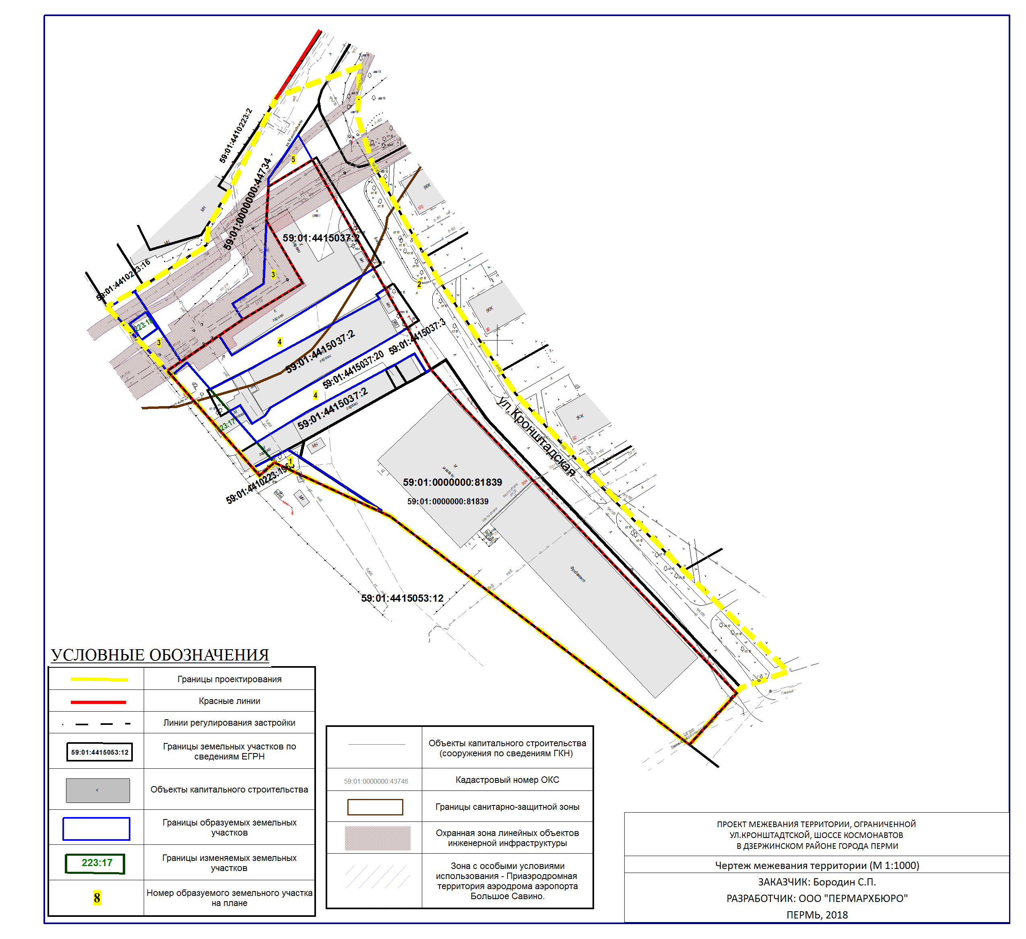

Экспликация образуемых и изменяемых земельных участков

№ | Площадь  образуемых и изменяемых земельных участков и их частей,  кв. м | Образуемые земельные участки, которые после образования будут относиться к территориям общего пользования или имуществу общего  пользования,  кв. м | Местоположение участка/адрес  земельного участка (при наличии) | Землепользователь (правообладатель) | Вид разрешенного  использования образуемых земельных участков  в соответствии с проектом планировки территории

1 | 2 | 3 | 4 | 5 | 6
1 | 131 | – | г. Пермь,  Дзержинский район, шоссе Космонавтов | муниципальное образование город Пермь | площадки для отдыха  с элементами озеленения
2 | 2886 | – | г. Пермь,  Дзержинский район,  ул. Кронштадтская | муниципальное образование город Пермь | территория общего пользования для размещения линейных объектов инженерной и транспортной инфраструктуры
3 | 386  (состоит  из двух  контуров) | – | г. Пермь,  Дзержинский район,  ул. Кронштадтская | муниципальное образование город Пермь | территория общего пользования для размещения линейных объектов инженерной и транспортной инфраструктуры
4 | 1042  (состоит  из двух  контуров) | – | г. Пермь,  Дзержинский район, ул. Кронштадтская | муниципальное образование город Пермь | внутриквартальный  проезд
5 | 85 | – | г. Пермь,  Дзержинский район, ул. Кронштадтская | муниципальное образование город Пермь | территория общего пользования для размещения линейных объектов инженерной и транспортной инфраструктуры

